MATHS 5ème A/B/C Confinement semaine n° 3 (du 22 au 26 mars)
Voici une nouvelle série d’exercices (accompagnée des petits rappels), un diaporama d’aide est à nouveau disponible sur le site du collège et Pronote. Le corrigé sera mis sur pronote et le site du collège à partir de vendredi 26 mars.
Bon courage à tous !
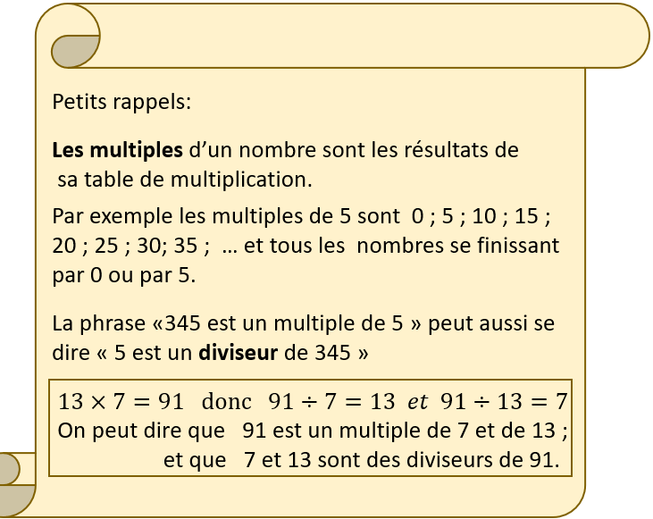
Exercice 1 :
Complète ces phrases avec multiple ou diviseur
a) 28 est un …………..……….. de 7 .
b) 7 est un ……………………. de 28.
c) 12 est un …………………….. de 3.
d) 12 est un ………………….. de 24
e) 2 ; 4 ; 5 ; et 10 sont tous des ……………………. de 20
f) 14 ; 21 ; 28 sont des …………………….. de 7.
g) Les …………………….. de 2 se terminent tous par 0 ;
2 ; 4 ; 6 ou 8

Exercice 2 :
Complète par un nombre de ton choix.
a) 0 ; 11 ; 22 ; 33 ; 44 ; 55 ; 66 ; 77 ; 88 et 99 sont les dix premiers multiples de ……
b) 21 ; 28 ; 42 et 77 sont tous les quatre des multiples de ……
c) 30 = $1×30$
1 ;2 ;3 ;5 ;6 ; 10 ; 15 et 30
sont tous les diviseurs de ….
= $2×15$
= 3$×$10
= 5$×$6

Exercice 3 :
Coche la bonne case et justifie
a) 57 423 est un multiple de 2 .
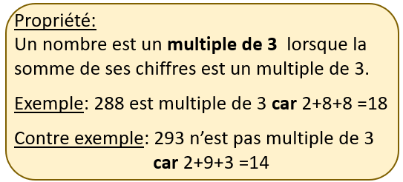
▢ vrai ▢ faux car …………………………………………………………………….
b) 57 423 est un multiple de 3 .
▢ vrai ▢ faux car …………………………………………………………………….
c) 57 425 est un multiple de 3 .
▢ vrai ▢ faux car …………………………………………………………………….
d) 57 425 est un multiple de 5 .
▢ vrai ▢ faux car …………………………………………………………………….

Exercice 4 : Dans la grille ci-dessous, barre tous les multiples de 2 sauf 2, puis parmi les nombres restants, barre les multiples de 3 sauf 3, puis fais de même avec les multiples de 5 et enfin avec ceux de 7.
1 | 2 | 3 | 4 | 5 | 6 | 7
8 | 9 | 10 | 11 | 12 | 13 | 14
15 | 16 | 17 | 18 | 19 | 20 | 21

Exercice 5 :
a) En utilisant la même façon de procéder qu’au C) de l’ex 2, écris tous les diviseurs de 24 .
b) En utilisant la même façon de procéder qu’au C) de l’ex 2, écris tous les diviseurs de 28
a) $24 = ×$ b) $28 = ×$
$= ×$ $= ×$
$= ×$ $= ×$
$= ×$

c) Dans cette grille, dessine des tablettes rectangulaires de 24 carreaux ayant des formes différentes.

Exercice 6 : problème
Un championnat multisports en équipe est proposé au public. Les organisateurs ont enregistré 24 inscriptions féminines et 28 inscriptions masculines. Ils doivent à présent constituer des équipes de même composition ( chaque équipe doit posséder le même nombre de femmes, et chaque équipe doit avoir autant d’hommes que les autres).

Quelle composition leur conseilles tu ?
……………………………………………………………………………………………………………………………………..
…………………………………………………………………………………………………………………………………….
……………………………………………………………………………………………………………………………………….

Exercice 7 :
1) Dans chaque cas, colorie la proportion de la tablette indiquée :
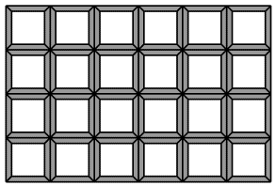

$\frac{2}{4} \frac{3}{6} \frac{12}{24}$
2) D’après le 1), que peut-on dire des fractions $\frac{2}{4} ; \frac{3}{6} et \frac{12}{24}$ ? …………………………………………….

